Nath na Seachtaine!
- Chaith mé…
- Chaith mé liathróid san aer.

- Chaith mé balún uisce ar mo chara!

- Chaith mé..

- Chaith mé €20 ar chóta.
- Chaith mé €60 sa ghruagaire!

- Chaith mé…

- Chaith mé dhá bhliain sa Mheiriceá. 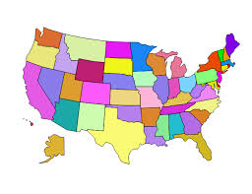
- Chaith mé 30 nóiméad ag stad an mbus.

